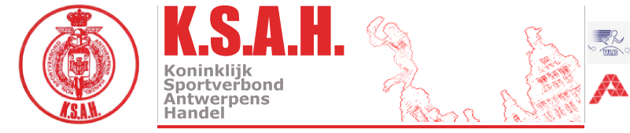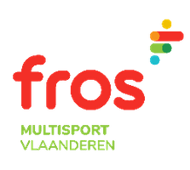
Aangesloten bij Fros Multisport Vlaanderen _____________________________________________________________________________________
ATLETIEK AFDELING
OPEN PROPAGANDACROSS
op
13 november 2021
Romeinse Put – Edegem
Onder voorbehoud

Nieuwe datum maar zelfde Programma

15.00 u start dames en korte cross heren +55

15.30 u lange cross Heren H-45 en H+45 en Dames

In samenwerking met ABES
Gemeentelijk sportstadion “Vic Coveliers”
Jan Verbertlei 30 – 2650 Edegem

De reglementen van KSAH zijn van toepassing.
KSAH is niet verantwoordelijk voor ongevallen of diefstallen voor, tijdens of na de wedstrijd. Sportongeval is verzekerd via ETHIAS

Blijf gezond en veilig sporten
SUPPORTERS HARTELIJK WELKOM !!

